Brúsne kotúče tvarové D > 50,8 mm

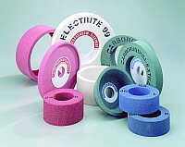
Používajú sa na strojné tvarové brúsenie tak čelom, ako aj obvodom kotúča, na brúsenie a ostrenie rôznych typov náradia.

Brúsne kotúče s jednostranným vybraním
taktiež kotúče zvlášť pórovité a na pracovnú obvodovú rýchlosť do 50 m/s 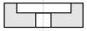Brúsne kotúče s obojstranným vybraním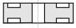Brúsne kotúče s osadením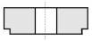Brúsne kotúče jednostranne skosené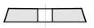Brúsne kotúče kužeľovéBrúsne kotúče zaoblené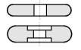Brúsne kotúče hrncovité
taktiež zvlášť pórovité.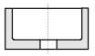Brúsne kotúče miskovité
taktiež zvlášť pórovité.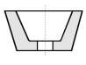Brúsne kotúče tanierovité